Erarbeitung eines Kriterienkataloges für Gendergerechtes Bauen
Ein Arbeitsprojekt des Baudepartementes des Kantons St. Gallen
Ein Bericht von Doris Königer, dipl. Architektin ETH/SIA

Gendergerechtes Bauen bedeutet eine neue Strategie der Qualitätssicherung und -entwicklung für die Planung und eröffnet die Chance, bisher vernachlässigte gesellschaftlich, sozial und kulturell geprägte Geschlechterrollen von Frauen und Männern aufzugreifen.

Anlass/Auftrag
Das Projekt "Kriterienkatalog für gendergerechtes Bauen" ist eines von zwölf Umsetzungsbeispielen des Projektes "3LänderGender – Gleichstellung in Politik und Verwaltung", welches im Rahmen des Interreg III A Programms durchgeführt wurde. Ausgangslage war, dass die lokalen Regierungen und Verwaltungen in Vorarlberg, Liechtenstein und St. Gallen bisher noch wenig Erfahrung in der Umsetzung von Gender-Mainstreaming gemacht hatten. So entstand die Idee, in öffentlichen Verwaltungen Gender-Mainstreaming als Strategie zur Gleichstellung von Männern und Frauen zu fördern und in aktuelle Aufgaben zu integrieren. Die Umsetzungsbeispiele wurden von Führungskräften aus den verschiedenen Verwaltungen ausgearbeitet. Mit dem Engagement auf höchster Ebene versprach man sich eine grössere Wirkung der Projekte, den so genannten Top-Down-Effekt. So richteten sich die einzelnen Projekte in erster Linie denn auch an die Entscheidungsträgerinnen und Entscheidungsträger und deren Mitarbeiterinnen und Mitarbeiter in den Verwaltungen und erst in zweiter Linie an die Gesellschaft als Nutzniesserin der Ergebnisse. In St. Gallen stellte sich das kantonale Baudepartement als typische "Männer"-Verwaltungsstelle zu Verfügung. Hier wurden zwei verschiedene Vorschläge zum Thema "Gender-Mainstreaming" ausgearbeitet. Am Schlussanlass, am 13. Januar 2006 in Bregenz, wurde das hier beschriebene Schweizer Projekt vorgestellt.

Um die Führungskräfte der Verwaltungen in das Thema einzuführen, fand im November 05/Januar 06 ein grenzüberschreitender Workshop zum Thema "Gender-Mainstreaming" unter der Leitung von Zita Küng, Zürich, statt. Drei Vertreter des Baudepartementes (Hochbauamt, Tiefbauamt und Rechtsabteilung) stellten sich zu dem Zeitpunkt die gemeinsame Aufgabe, einen Kriterienkatalog für gendergerechtes Bauen zu erarbeiten. Ihr Gleichstellungsziel war es, mit diesem Katalog geschlechterspezifische Bedürfnisse bei Projektorganisation, Planung und Realisierung von kantonalen Bauvorhaben einbeziehen zu können.

Projektgruppe
Das Fehlen von weiblichen Kaderstellen in Hoch- und Tiefbauamt
Projekterarbeitung nur in einem Top-Down-Prozess
Die drei Baudepartementsvertreter waren sich bewusst, dass ein solches Projekt nur in einer Gruppe von gleichwertigen Personen, die nicht in irgend einem Abhängigkeitsverhältnis zueinander stehen, erarbeitet werden konnte. Auch war ihnen klar, dass es nicht möglich ist, eine solche Aufgabe an untergeordnete Projektleiter bzw. Projektleiterinnen zu delegieren. Da aber zu diesem Zeitpunkt weder im Hoch- noch im Tiefbauamt Frauen in Kaderstellen arbeiteten, wurden zwei externe Fachfrauen (selbständige Architektinnen) für dieses Projekt beigezogen, um diese Gruppe gendergerecht zusammenzustellen. Dabei wurde auch darauf geachtet, dass die beiden Architektinnen unterschiedliche Hintergründe vorweisen konnten: Die eine hat langjährige Bau-Erfahrung und leitet ein mittelgrosses St. Galler Architekturbüro, die andere ist bekannt als Vertreterin von Umweltanliegen und Frauenfragen und hatte bereits an mehreren Konzepterarbeitungen teilgenommen.
Zu einem späteren Zeitpunkt wurde eine interne weibliche Verstärkung, eine junge Juristin, aus der Rechtsabteilung dazugeholt.

Projektbeginn
Die interdisziplinäre Gruppe kam im März 2005 zu einer ersten Kick-off Sitzung zusammen.
Es wurde festgestellt, dass keine und keiner der Gruppe sich zuvor mit dem Thema Gender-Mainstreaming in Hoch- und Tiefbau auseinandergesetzt bzw. vertiefte Kenntnisse davon hatte. Sie waren alle vollkommen unvoreingenommen. Das Fehlen von Vorbildern und schriftlichen Grundlagen, auch nach langer Suche im Internet, gab der Gruppe die Freiheit, einen völlig neuen Ansatz zu wählen und nicht irgendwelche Idealbilder und Ziele vor Augen zu haben. Das Thema steckte 2005, mindestens in der Schweiz, noch in den Anfängen.
Bereits an dieser ersten Sitzung wurde festgehalten, dass die Teilnehmenden eine pragmatische Vorgehensweise wählen wollten und keine theoretische universitäre Studie zum Ziel führen könnte, welche später in einer Verwaltungsschublade verschwinden würde. Der Weg, der Prozess sollte nachvollziehbar sein und auch von einer anders zusammengesetzten Gruppe weiterbehandelt werden können.
Wichtig waren auch das Festhalten des jeweiligen Diskussionsstandes und die Vorbereitung der nächsten Sitzung. Deshalb wurde nach Überprüfung der jeweiligen Zeitressourcen die Projektleitung vom internen Vertreter an die externe Architektin übergeben, welche den doch grossen Arbeitsaufwand leisten konnte. Geplant waren 6-10 regelmässige Sitzungen bis zum Abschluss des Projektes. Das Team wollte zu jenem Zeitpunkt einen Output vorweisen, welcher der Verwaltung mindestens zum internen Gebrauch nützen sollte.
Der Kriterienkatalog, als Arbeitsinstrument, sollte von der Idee bis zur Verwirklichung eines Bauvorhabens hinzugezogen werden, analog den "Richtlinien für Behindertengerechtes Bauen".
Das Zielpublikum dieses Kataloges sollten beteiligte Amtstellen, externe Planungs- und Ingenieurbüros sowie Nutzerinnen und Nutzer der Bauvorhaben sein.

Die Einladung zum Symposium "Gender-Mainstreaming für öffentliche Bauten – Landhaus 2, Innsbruck; ein Pilotprojekt" nahmen die Projektmitarbeitenden zum Anlass, sich in das Thema einzufühlen und einen Einblick in die Thematik zu erhalten.

Diskussion im Vorfeld
Der Nutzen von Gender-Mainstreaming wurde breit diskutiert und das Team kam zu folgenden Leitsätzen als Grundlage für die spätere Projektphase:
Frauen und Männer haben unterschiedliche Bedürfnisse, wenn es um öffentlichen Verkehr, Kinderbetreuung, Wohnsituation, Bürostandort, Gebäudegestaltung und Ausstattung geht.
Frauen und Männer stehen im Mittelpunkt. Es profitieren dabei alle!
"Gegenderte" Bauten und Eingriffe werden präziser, treffsicherer, und bedarfsgerechter.
Frauen und Männer haben in vielen Bereichen unterschiedliche Verhaltensweisen, Interessen und Bedürfnisse. Sie werden mittels Gender-Mainstreaming in gleicher Weise berücksichtigt, anerkannt und gefördert.
Frauen und Männer werden aktiv in den Veränderungsprozessen. Sie können schnell sensibilisiert werden.
Gender-Mainstreaming ermöglicht die Chancengleichheit aller Beteiligten durch entsprechend gestaltete Bauten (Frauen, Männer, Kinder, Jugendliche, Alte, Behinderte ...)
"Wir bauen für Menschen" – die vermeintliche Geschlechterneutralität der Projektplanung kann mit Hilfe von Gender-Mainstreaming angepackt werden.

Zukünftige Fragestellungen und Ansätze im Baudepartement:
Ziel sollte es sein, das Thema "Gendergerechtes Bauen" mindestens in der St. Galler Verwaltung aktiv einzuführen. Bei allen kantonalen Planungs- und Entscheidschritten sollten in Zukunft folgende Fragen gestellt werden:
- Wie sieht in dem entsprechenden Bereich das Geschlechterverhältnis aus?
- Wie wirkt sich das geplante Vorhaben auf die Situation von Frauen und Männern aus?
- Ist es nötig, mit externen Massnahmen weibliche und männliche Positionen/Anforderungen bei der Projektierung einfliessen zu lassen (z.B. bei fehlender Frauenvertretung im Planerteam oder bei der Benutzervertretung)?
- Wie kann ein Beitrag zur Gleichstellung von Mann und Frau geleistet werden?
Die Architektur soll auf geschlechtspezifische Rahmenbedingungen und geschlechtersensible Möglichkeiten der Gestaltung Rücksicht nehmen.

Vorgehensweise
Das Team legte folgende Vorgehensweise fest: Gemeinsames Analysieren während den Sitzungen, indem Beobachtungen festgehalten werden. Dies sollte in einer Art Brainstorming, ohne Wertung und gegenseitige Kritik stattfinden. Danach sollte die Projektleiterin das Gesagte aufarbeiten und versuchen, dies in eine vorgegebene Ordnung einzugliedern. Beim drauffolgenden Treffen sollte infolge der Diskussion in der Gruppe die Endformulierung erarbeitet werden. Individuelle Bewertungen sollten zu einem späteren Zeitpunkt ohne Einsicht der Restgruppe eingebracht werden.

Sensibilisierungsphase
An zwei gemeinsamen Sitzungen analysierte die Gruppe einen Autobahnrastplatz als Schnittpunkt zwischen den Arbeitsbereichen des Hochbauamtes und des Tiefbauamtes. Da das Team zum ersten Mal zusammen arbeitete, war dies auch eine Möglichkeit, um sich kennen zu lernen. Ein Rastplatz als Ort, welcher auch in vielen Augen als Un-Ort angesehen werden kann, erwies sich als ideales Thema, um gendergerechte Kriterien aufzustellen. Anhand von bestehenden Grundrissen und Bildern wurden verschiedene Problemfelder erörtert, festgehalten und Lösungsansätze formuliert. Die Problemwertungen für Frauen und Männer wurden diskutiert und verschiedene Sichtweisen erörtert. In dieser Diskussion wurden Probleme und Lösungen sowie Massnahmen, Prioritäten sowie Kosten festgehalten. Die einzelnen Problempunkte wurden von Männern und Frauen meist sehr unterschiedlich bewertet. Es entstand eine Tabelle mit folgenden Hauptthemen:

1 Erschliessung
2 Gebäude
3 Aussenanlage
4 Betriebs-/ und Orientierungssystem
5 Sicherheit

Die erarbeiteten Problempunkte und Massnahmen können bei der anstehenden Renovation und Erneuerung der Rastplätze auf dem St. Galler Strassennetz vom Hochbauamt und Tiefbauamt als Anregung und Gedankenstütze beigezogen werden.

Auszug aus der Tabelle

Nr. | Problem | Priorität  Männer | Priorität  Frauen | Massnahme | Kosten | Nachrüstung

1. Erschliessung
1.1 | Dichte Büsche bzw. Bepflanzung auf Augenhöhe im Bewegungsraum sind unerwünscht (fehlende Übersichtlichkeit). | x | xxx | Auslichten der Bepflanzung. | 0 | zwingend
 |  |  |  | Wahl von geeigneten Bäumen, z.B. Hochstämmer. Sie sollten aber trotzdem Schatten spenden. Keine dichten Büsche. | 1 | nicht möglich

2. Gebäude
2.1 | Die Eingänge zu den Toiletten sind nicht vom Parkplatz bzw. vom Hartplatz sichtbar. | x | xxx | Alle Eingänge für Benützerinnen und Benützer vom Vorplatz aus zugänglich. Dies gilt auch für Behinderten-WC's. | 0 | nicht möglich
2.2 | Begleitperson muss bei Regen oder starker Sonneneinstrahlung ungeschützt vor dem Gebäude warten. | xx | xx | Grosszügiges Vordach als Unterstand, als Schutz. | 0 | empfohlen
2.4 | Es gibt sowohl männliche wie auch weibliche Behinderte und meist nur ein IV-WC. | xx | xxx | Behinderten-WC's wenn immer möglich in die WC-Anlage integrieren, dafür muss eines der WC's den Minimalmassen für Behinderte entsprechen. Wenn nur ein Einziges geplant ist, muss dieses auch von vorne (Hauptzugang) zugänglich sein. | 0 | nicht möglich
2.5 | Wickelvorrichtung wird bei mangelhafter Sauberkeit nicht benützt. | x | xxx | Bei einem dichten Reinigungsintervall den Wickeltisch in einem von Männern und Frauen zugänglichen Raum anbringen, sonst darauf verzichten. | 0 | -
2.6 | Unsicherheit beim Betreten des Toilettenraumes. | x | xxx | Die Sicht vom Eingang aus nicht mit Wänden und Mobiliar verstellen; die Wand beim Lavabo nicht zu weit in den Raum ragen lassen, eventuell durch Glasbausteine oder eine leicht durchscheinende Glaswand (bruchsicher) ersetzen. | 0 | nicht möglich
2.9 | Zu kleine Papierrollen; WC-Rollen landen oft auf dem Boden, werden mitgenommen oder werden nicht regelmässig nachgefüllt; die Papierrollen sind zu weit von der WC-Schüssel entfernt bzw. zu tief angebracht. | x | x | Grosse Papierrollenspender; regelmässige Kontrolle. Bei der Montage der WC-Papierrollenhalterung auf die Körpermasse von Mann bzw. Frau achten. | 0 | empfohlen
2.13 | Zu wenig Hängemöglichkeiten. | x | xxx | Sowohl in den WC's wie auch beim Lavabo braucht es mindestens zwei Haken (für Handtasche und Jacke). | 0 | zwingend
2.16 | Aus hygienischen Gründen drückt man nicht gerne beim WC auf eine Spültaste. | xx | xx | Fusstaster im WC. | 1 | empfohlen
2.20 | Pissoir: Männer müssen oft auf einem nassen Boden stehen. | xxx | - | Die Rinne vor dem Pissoir durch einen Gitterrost ersetzen und als Fläche ausgestalten, auf der man stehen kann, diese ist dann sicher trocken. Eine andere Massnahme wären erhöhte Trittmarkierungen (wie bei den Steh-WC's). | 1-2 | empfohlen
2.21 | Die Pissoirwand ist oft verunreinigt und stinkt. | xx | - | Die Wasserspülung sollte durch einen Fusstaster verstärkt oder eingeschaltet werden können, eventuell wäre auch ein Sensor eine Lösung, welcher die Spülung einsetzen lässt, sobald jemand vor dem Pissoir steht. | 1-2 | empfohlen

3. Aussenanlage
3.2 | Spielende Kinder können ungehindert auf die Fahrbahn rennen. | xxx | xxx | Niedriger Zaun zur Fahrbahn, mindestens 50 cm hoch, keine Büsche. | 1 | empfohlen
3.3 | Schweizer Wetter: Picknicktische auf der nassen Wiese können nur bei lang anhaltendem trockenen Wetter benutzt werden. | xx | xx | Picknicktische auch auf Kies, bzw. Schotterrasen stellen, wenn möglich die Hälfte auf einem schnelltrocknenden Belag. | 1-2 | empfohlen
3.5 | Ausserhalb der WC-Räume braucht es fliessendes Wasser zum Reinigen der Tische, zum Trinken und um sich zu erfrischen. | xxx | xxx | Einen Brunnen aufstellen, nicht direkt vor den Eingängen der WC-Anlagen. | 2 | nötig
3.7 | Hundehalter lassen ihre Tiere frei laufen und nehmen die Exkremente nicht auf. Die Wiese wird verschmutzt. | xxx | xxx | Robidog aufstellen. Eine Tafel mit Verhaltensregeln aufstellen, diese muss international verständlich sein. | 1 | nötig

4. Betrieb/Orientierungssystem
4.3 | Männer und Frauen WC's werden oft verwechselt. | xx | xx | Grosse und gut sichtbare Beschriftung; farbig, internationale Piktogramme bzw. Text, so ist es für alle klar verständlich. | 1 | empfohlen
4.4 | Beschriftung der Behinderten-WC's nicht für alle verständlich. | xx | xx | Falls das Behinderten-WC in die geschlechtergetrennte Toilettenanlage integriert ist, muss dies beim Eingang klar ersichtlich sein. | 0 | zwingend

5. Sicherheit
5.1 | Bei engen Platzverhältnissen fühlt man sich nicht so sicher. Jeder / jede braucht einen sauberen "Raum" um seine Person (Hygiene). | x | xx | Grosszügige WC's, keine Minimalmasse.
5.2 | Abgeschlossener Toilettenraum. | - | xx | Die Anlage sollte offen sein, die Umgebung kann so besser wahrgenommen werden (Ein- und Aussicht; Geräusche können sowohl innen wie aussen wahrgenommen werden).
5.3 | Sicherheitsgefühl im WC-Raum. | x | xxx | Die Türen sollten eine gewisse Bodenfreiheit haben, damit man sieht ob jemand hinter der Tür steht bzw. sich im WC befindet; der Einstieg muss durch entsprechende Vorkehrungen verunmöglicht werden.
5.6 | Die Beleuchtung der Gesamtanlage ist nicht optimal. Ein schlechtes Beleuchtungskonzept bestärkt das "Unsicherheitsgefühl". | xxx | xxx | Die Raststätte sollte eine Grundbeleuchtung aufweisen. Unterstützt durch "Platzbeleuchtungen", die durch Bewegungsmelder eingeschaltet werden. Es sollen alle Orte beleuchtet werden, wo sich jemand aufhält.
5.7 | Die Beleuchtung der WC- Anlage ist nicht optimal. | xx | xxx | Das WC muss nicht permanent beleuchtet sein. Wichtig ist die Ausleuchtung des Vordaches vor den Toiletten.  Automatische Einschaltung der Beleuchtung des Toilettenraumes durch einen Bewegungsmelder. So weiss jeder/jede, dass sich jemand im Raum befindet. Voraussetzung ist eine genügend lange Leuchtzeit.

Das Team stellte einstimmig fest, dass viele Problemstellen mit kleinen Eingriffen behoben werden können.
Durch die Diskussion über die verschiedenen Problempunkte konnten die Mitglieder der Arbeitsgruppe sich in die Rolle des anderen Geschlechts bzw. in die einer anderen Benutzergruppe besser einfühlen. So z.B. in den Familienvater mit kleinen Kindern, der Geschäftsfrau bei einem kurzen Zwischenstopp etc.

Projektphase
Nach der Sensibilisierungsphase wollte das Team das bereits zu Anfang angepeilte Ziel in Angriff nehmen: die Erarbeitung eines Kriterienkataloges für ein Verwaltungsgebäude. Die Wahl fiel auf das eigene Verwaltungsgebäude, das Baudepartement des Kantons in der Stadt St. Gallen.
Das Team wählte das Kant. Baudepartement als zu analysierendes Gebäude, da es mit seinen verschiedenen Gebäudeteilen unterschiedliche Zeiten und Planungsepochen widerspiegelt und zusätzlich mehrere recht unterschiedliche Ämter beherbergt.

Kantonales Baudepartement, Lämmlisbrunnenstrasse 54, St. Gallen
Der Sitz der kantonalen Verwaltung besteht aus einem Haus aus der Gründerzeit, einem nüchternen Bau aus den sechziger Jahren, einem Hochhaus und – als Verklammerung dieser Gebäude – einem Neubau aus Sichtbeton. Der leicht geschwungene, sechsgeschossige Bürotrakt fasst Gründerzeit- und Sechziger-Jahr-Bau wie ein Rückgrat zusammen. Ein Flachbau mit grosszügiger Eingangshalle und Cafeteria stellt die Verbindung zwischen der verglasten zweigeschossigen Sockelzone des Neubaus und dem Hochhaus her.
Im kantonalen Baudepartement sind folgende Einheiten untergebracht:
- Generalsekretariat
- Wohnbauförderung
- Rechtsabteilung
- Amt für Raumentwicklung
- Hochbauamt
- Tiefbauamt
- Amt für Umweltschutz

In diesem Verwaltungsgebäude arbeiten z. Zt. 251 Personen, davon sind 59 Frauen und 192 Männer. Von den 14 Leiterstellen bzw. deren Stellvertretung wird nur eine von einer Frau besetzt, dies seit Herbst 2005. Das Verwaltungsgebäude wird kaum von Externen besucht. Eine Zählung während zwei Wochen hat gezeigt, dass sich zwischen 35 und 60 Personen pro Tag beim Empfang anmelden, dies sind zu 85 % Männer.

Analyse
Unvoreingenommen wurden verschiedene Punkte aufgenommen, von Vorteil war die Zusammensetzung der Gruppe mit externen und internen Mitgliedern. Letztere kannten das Gebäude, hatten sich aber auch an verschiedene Unzulänglichkeiten bereits gewöhnt und störten sich nicht mehr daran.

Nach einem eingehenden Studium der Pläne, so dass alle Beteiligten sich über die Verteilung der Ämter und die Struktur des Hauses im Klaren waren, begann die erste Begehung des Baudepartementes. Die gewählte Vorgehensweise war die vom Aussenraum zum Innenraum, beginnend mit der städtebaulichen Situation, den Zugangsmöglichkeiten sowie der internen Erschliessung, danach die verschiedenen Gebäudeteile mit den zugeordneten Räumen.
Grundlage zur Einordnung bildeten auch die Problemfelder aus der Sensibilisierungsphase "Autobahnraststätte": Erschliessung; Gebäude; Aussenanlage; Betriebs-/ und Orientierungssystem; Sicherheit.

Die Beteiligten äusserten ihre Wahrnehmungen des Ist-Zustandes, Problemfelder und -stellen wurden festgehalten, Lösungsansätze bereits andiskutiert, gute Teile besprochen. Zusammen kam in den zwei gemeinsamen Begehungen eine grosse Anzahl von Problemstellen, welche im Kriterienkatalog Einzug nehmen sollten.
Mit einer Digitalkamera wurden die einzelnen Stellen fotografisch festgehalten.

Die Gender-Mainstreaming-Strategie ist ein Prozess und noch nicht das Ziel. Eine Diskussion muss stattfinden, denn nur der Wahrnehmungsaustausch führt zu besseren Lösungen.

Baubezogene Genderthemen
Gendergerechtes Bauen erfordert die Erkenntnis, dass die BenutzerInnen eines Gebäudes individuelle und somit unterschiedliche Bedürfnisse haben. Einerseits weisen Männer und Frauen (im Weiteren auch Kinder, Betagte und Behinderte) von Natur aus körperliche Unterschiede auf, anderseits wurden diese durch das gesellschaftliche Rollenverhalten über Generationen geprägt. So haben Frauen und Männer unterschiedliche Denkweisen, verhalten sich in vergleichbaren Situationen anders, finden verschiedene gesellschaftliche Bedingungen vor, nehmen unterschiedlich wahr, haben andere Bedürfnisse und Sichtweisen, fühlen anders und messen den Dingen eine unterschiedliche Bedeutung bei.

Das Team ging davon aus, dass es verschiedene Themenbereiche gibt, in denen sich bei Männern und Frauen tendenziell deutlich unterschiedliche Ansätze zeigen.
Um diese Unterschiede bei einem Bauvorhaben berücksichtigen zu können, wurden sie vom Team in sechs Themenbereiche zusammengefasst:

- Sicherheit
Die Frau hat grundsätzlich weniger Muskelkraft als der Mann. Sie legt daher tendenziell mehr Wert darauf, sich sicher zu fühlen und achtet differenzierter auf Faktoren, die sie verunsichern.
- Kurze Wege
Männer denken weniger vernetzt und kurzfristiger als Frauen. So haben Männer auch Mühe, mehrere Dinge gleichzeitig zu erledigen. Frauen denken im vornherein praktikabel und sind darauf bedacht, keinen ihrer Ansicht nach unnötigen Aufwand zu betreiben. Sie streben tendenziell eher den kürzesten Weg an.
- Orientierung
Frauen und Männer nutzen ihr Gehirn unterschiedlich: sie aktivieren andere Hirnregionen und verbrauchen dabei unterschiedlich viel Energie. So lösen Männer räumliche Aufgaben eher besser als Frauen, die sich mehr an Farben und zweidimensionalen Formen orientieren. Das weibliche Praktikabilitäts-Denken findet dagegen gute Ansätze, die Orientierung in einem Gebäude logisch aufzubauen und zu vereinfachen.
- "Wohlgefühl"
Männer brauchen weniger stimmige Faktoren, um sich wohl zu fühlen. Im Gegensatz müssen bei Frauen die Einwirkungen auf mehrere Sinne harmonieren, damit Wohlbefinden hervorgerufen wird. So haben Frauen tendenziell differenziertere Ansprüche an ein Umfeld als Männer.
- Ergonomie
Arbeitsplätze und –bedingungen sind auch heute noch oft nur auf männliche Arbeitnehmer ausgerichtet. Schon nur die unterschiedlichen Körpergrössen von Männern und Frauen rufen nach Kompromissen. Frauen fallen daher ergonomische Unstimmigkeiten eher auf. Hinzu kommt, dass traditionellerweise die Frauen für die Gesundheit der Familie zuständig waren. So erstaunt es nicht, dass Frauen auf ergonomische Fragen tendenziell mehr sensibilisiert sind als Männer.
- Soziale Kontakte
Frauen suchen eher das Gespräch als Männer, die sich durch ihr überzeugtes Handeln auszeichnen. Frauen pflegen eine Beziehungssprache, Interaktion steht im Mittelpunkt. Im Gegensatz dazu sprechen Männer eher in der Berichtssprache, die Information (Wissen und Fähigkeiten) steht im Mittelpunkt. So legen Frauen tendenziell mehr Wert auf soziale Kontakte und deren Rahmenbedingungen im Familien-, Arbeits-, Freizeit- und Wohnumfeld.

Die unterschiedliche Sensibilisierung auf die oben genannten Aspekte verdeutlicht, wie wichtig es ist, sowohl Männer wie auch Frauen in die Planung von Gebäuden mit einzubeziehen. Es ist selbstverständlich nicht auszuschliessen, dass sich einzelne Männer bzw. Frauen in das entgegen gesetzte soziale Geschlecht einfühlen können, dies setzt aber eine vertiefte Auseinandersetzung mit dem gendergerechten Bauen voraus.

Bei der Erarbeitung des Kriterienkataloges wurde dem Team bewusst, dass es noch weitere Themen gibt, welche die unterschiedliche Beurteilung und Diskussion ermöglichen und vertiefen. Diese Liste ist nicht abschliessend und widerspiegelt nur die momentanen Erkenntnisse des Teams bis Ende 2005.

Unterthemen:
- Sicherheit
Geschlechtertrennung
Soziale Kontrolle
- Kurze Wege
Unterschiedliches Mobilitätsverhalten
Kurze Pausen
- Orientierung
Für Interne / Für Externe
Unterschiedliche Wahrnehmung
Unterschiedliches Informationsbedürfnis
- "Wohlgefühl"
Intimsphäre
Immissionen
Gesundheit
Flexibilität
Unterschiedliche/Individuelle Bedürfnisse
Unterschiedliche/Individuelle Lebensweisen (Familie; Alleinstehende; Alleinerziehende ...)
Funktionalität
Geschlechtertrennung
Unterschiedliches Ordnungsempfinden
Unterschiedliches Informationsbedürfnis
Unterschiedliche Benützungsdauer und –frequenz
- Ergonomie
Gesundheit
Flexibilität
Funktionalität
Geschlechtertrennung
Unterschiedliches Ordnungsempfinden
- Soziale Kontakte
Begegnungsstätte
Kurze Pausen
- Soziale Gerechtigkeit
Hierarchie und Statusdenken
Gleichberechtigung

Kriterienbereiche
Die Themenbereiche, die bereits beim Rastplatz die Kriterien strukturiert hatten, wurden nun neu überprüft und erweitert. Neu ergeben sich die baulichen Bereiche 0-3 und die thematischen Bereiche A-D. Eine angestrebte matrixartige Darstellung der sich überlagernden Kriterienbereiche war in dieser doch beschränkten Projektzeit nicht möglich.
Auch diesmal wurde eine Tabelle als Arbeitsinstrument mit folgenden Überschriften erstellt.

0 Städtebauliche Situation
1 Erschliessung
2 Gebäude
3 Aussenanlage

A Orientierung
B Betrieb
C Sicherheit
D Soziales

Ziel – eine Datenbank
Das Projektteam hatte sich zu Anfang ein Handbuch vorgestellt, welches einzelne erweiterbare Projektblätter beinhaltet hätte. Dieses hätte jederzeit verdichtet bzw. ergänzt werden können. Die Projektblätter hätten jeweils ein Foto der Situation aufgewiesen, sowie eine Problemanalyse und eine oder mehrere Verbesserungsmassnahmen für die Benutzerinnen und Benutzer. Zusätzlich noch eine Priorisierung und eine Kostenannahme. Nach einem Gespräch mit einer Informatikspezialistin eröffnete sich die Möglichkeit, mit Hilfe von Filemaker Pro eine Datenbank, welche sowohl für Mac, wie auch für PC Anwenderinnen und Anwender lesbar wäre, zu erstellen. Diese sollte auch Auswärtigen zu Verfügung stehen.

Folgende Bereiche wurden vom Team beurteilt:

Akustik | Akustische Massnahmen in den Begegnungszonen
Auffindbarkeit | Qualität der Orientierungshilfen
Aussicht | Aussenbezug
Beleuchtung Aussen | Qualität
Betreuungsangebot | Lage, Anzahl und Qualität
Büro / Ausbau | Ausbauqualität
Büro / Grösse | Grösse und Belegung
Büro / Möblierung | Standard
Büro / Proportion | Ausdehnung, Form
Cafeteria / Mensa | Ausgestaltung, Ausstattung und Akustik
Einkaufsmöglichkeit | Lage, Anzahl und Qualität
Empfangshalle | Ausgestaltung
Endarchiv | Ausgestaltung und Lage
Erreichbarkeit Auto | Lage und Qualität der Erschliessung
Erreichbarkeit Fahrrad | Lage und Qualität der Erschliessung
Erreichbarkeit öffentlicher Verkehr | Lage und Qualität der Erschliessung
Erreichbarkeit zu Fuss | Lage und Qualität der Erschliessung
Garderoben Angestellte | Ausgestaltung und Ausstattung
Garderoben Reinigungspersonal | Ausgestaltung und Ausstattung
Hauptzugang | Ausgestaltung
"Kontakt"-Zonen/Korridore/Kombizonen | Lage, Ausgestaltung und Ausstattung
Korridore | Ausstattung und Dimensionierung
Naherholung | Lage, Anzahl und Qualität
Öffnungszeiten Haupteingang | Ausgestaltung, Ort und Inhalt Informationstafel
Orientierung | Standard
Parkplätze im Aussenbereich | Ausgestaltung und Lage
Parkplatzangebot/Fahrräder Angestellte | Standard
Parkplatzangebot/Fahrräder Besucher | Standard
Raumfarbe | Farbwahl der Raumhülle
Raumtrennung | Ausgestaltung Übergang Erschliessungs-/ Arbeitsraum (Büro/Sitzungsraum)
Serviceräume | Ausgestaltung und Lage der Entsorgungs- und Materialräume
Sitzungszimmer | Lage, Ausgestaltung und Möblierung
Sportmöglichkeit | Lage, Anzahl und Qualität
Tageslicht / Blendschutz | Tageslicht, Sonneneinstrahlung
Tiefgarage | Ausgestaltung
Verpflegungsmöglichkeit | Lage, Anzahl und Qualität
Vertikalerschliessung allgemein | Lage
Vertikalerschliessung Lift | Ausgestaltung / Dimensionierung Lift
Vertikalerschliessung Treppenhaus | Lage, Anordnung und Ausgestaltung
Vorplatz | Ausgestaltung Vorplatz
Vortragssaal | Lage, Ausgestaltung und Möblierung
Wartebereich | Ausgestaltung / Geschützter Warteraum
WC-Anlagen allgemein | Anzahl und Anordnung
WC-Anlagen Ausgestaltung | Infrastruktur des Vorraumes / der WC-Kabine
Wohnmöglichkeit | Lage, Anzahl und Qualität
Zwischenarchiv | Ausgestaltung und Lage / Temporäre Ablage von Akten und Arbeitsunterlagen

Elektronische Datenbank
Die elektronische Datenbank hat eine äusserst benutzer- und benutzerinnenfreundliche Oberfläche mit einfachem Einstieg. Sie weist einen allgemeinen Grundlagenteil auf, welchen einen/eine direkt zum analysierten Gebäude führen kann. Zudem besteht eine elektronische Suchhilfe. Für eine zukünftige Entwicklerversion sind die Weichen bereits gestellt.

1. Einstieg Elektronische Datenbank

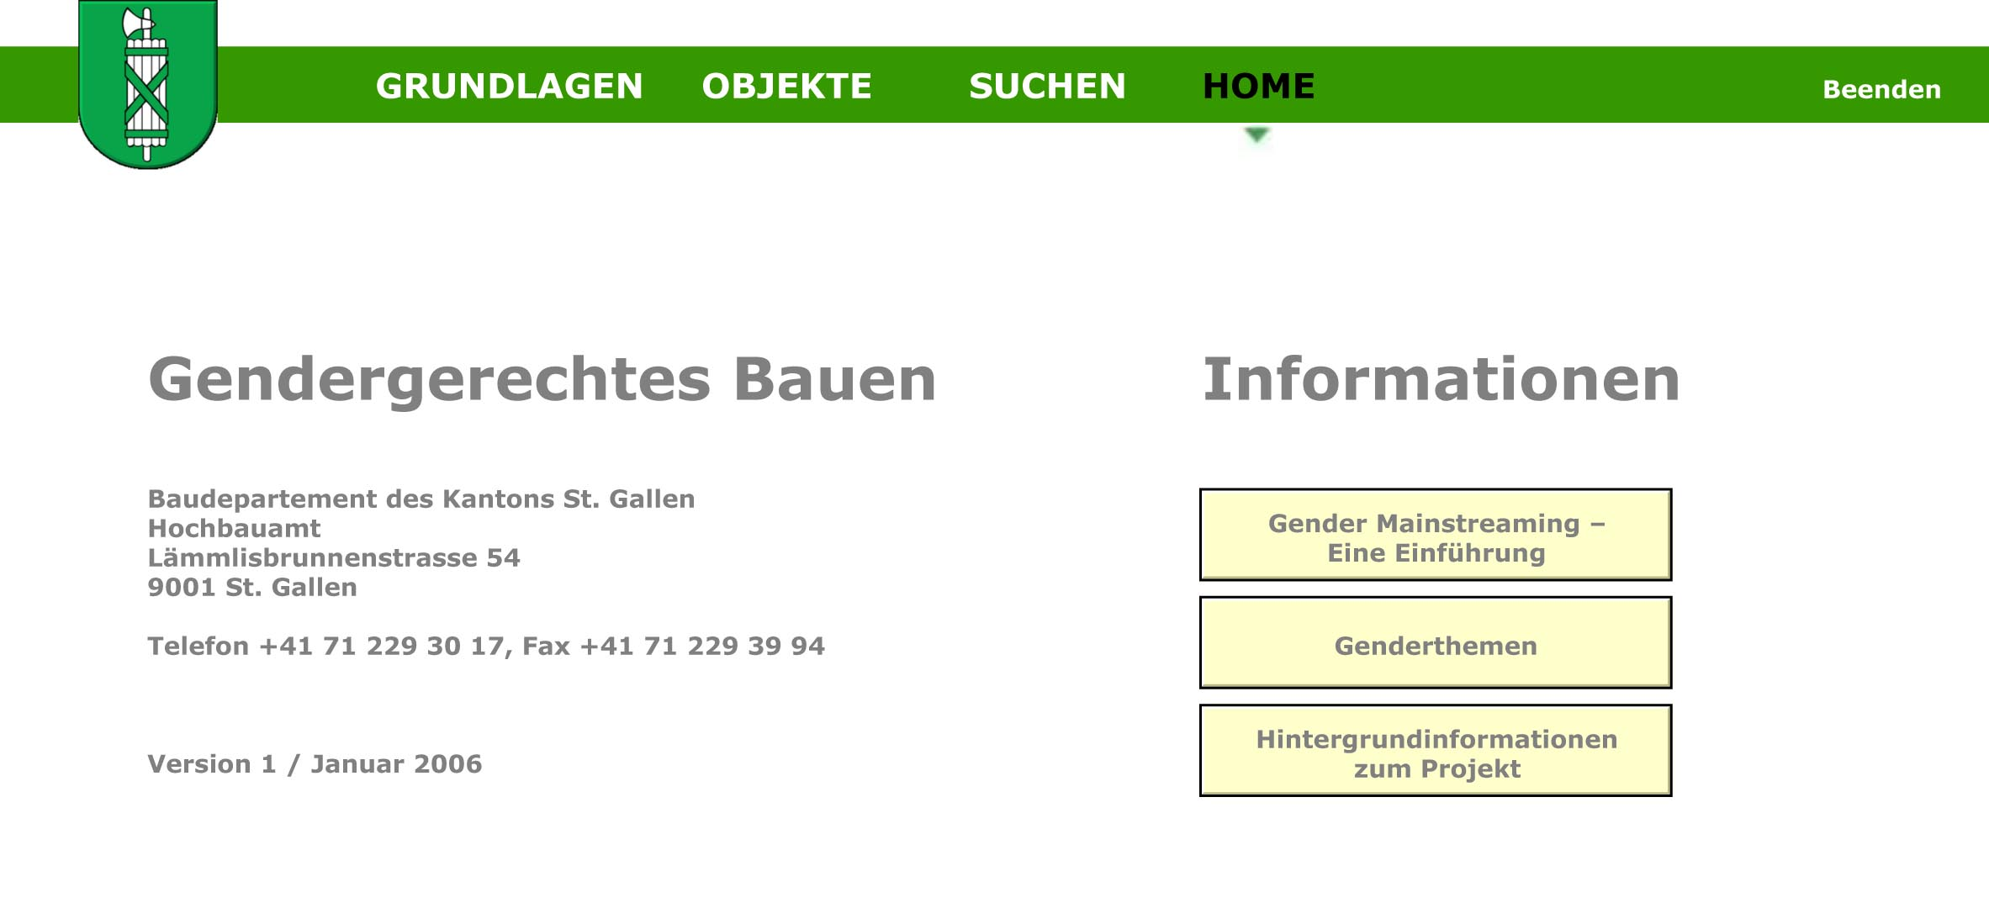

2. Beispiel: Vertikalerschliessung Treppenhaus

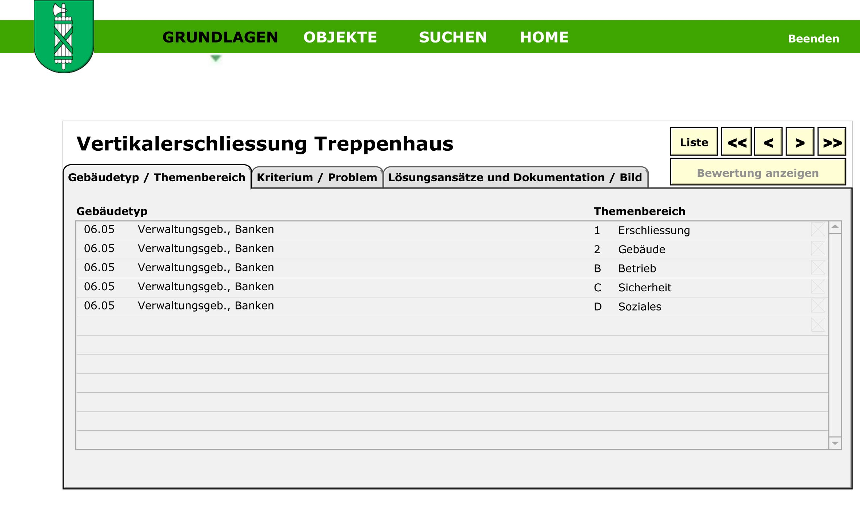 Die "Vertikalerschliessung Treppenhaus" betrifft die vom Team festgelegten Themenbereiche Erschliessung, Gebäude, Betrieb, Sicherheit und Soziales.
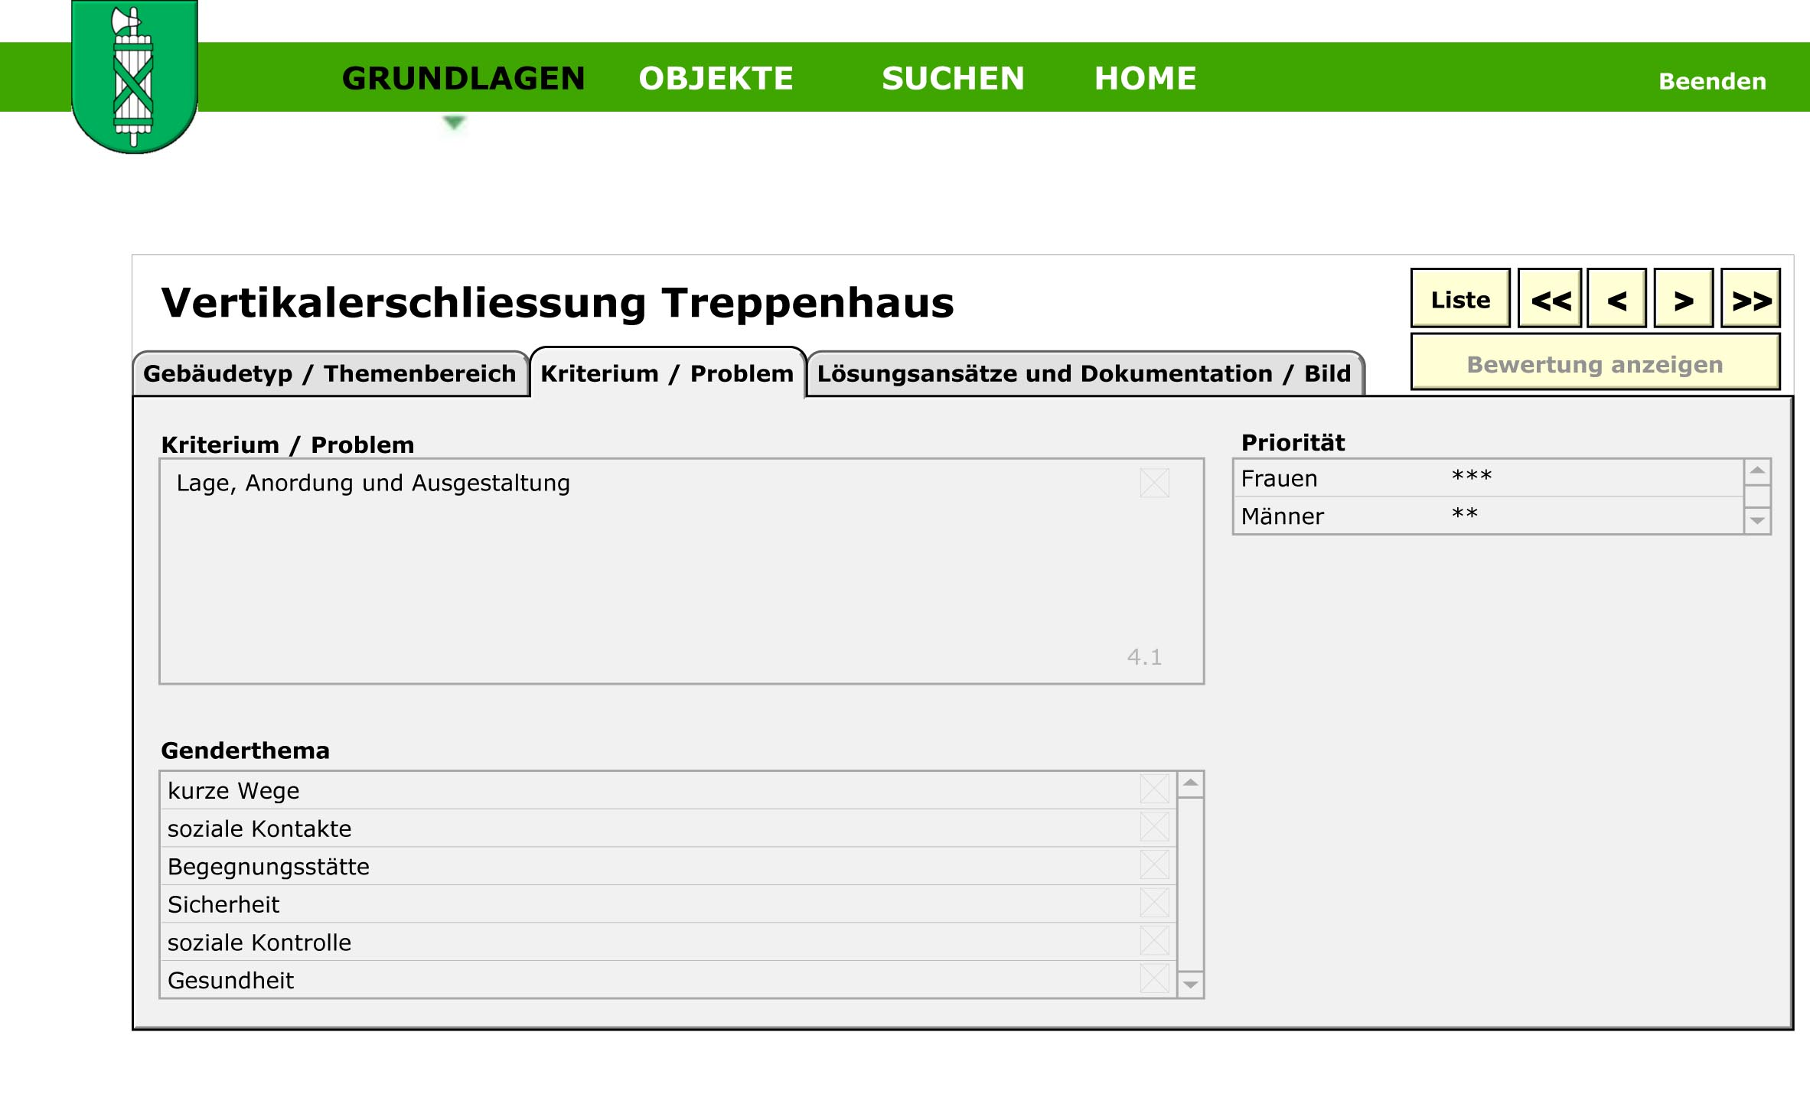
Die Frauen im Team priorisierten das Kriterium leicht höher als die Männer. Die Problemstelle "Vertikalerschliessung Treppenhaus" liess das Team verschiedene Genderthemen andiskutieren. Diese waren die Wichtigkeit der kurzen Wege in einer Verwaltung, die Möglichkeit der Sozialen Kontakte, das Treppenhaus als interne Begegnungsstätte, das Sicherheitsgefühl und damit die Möglichkeit, diese durch soziale Kontrolle zu erreichen und die Verbesserung des Gesundheitszustandes der Benützerinnen und Benützer durch die regelmässige Bewegungsmöglichkeit beim Treppenlaufen.
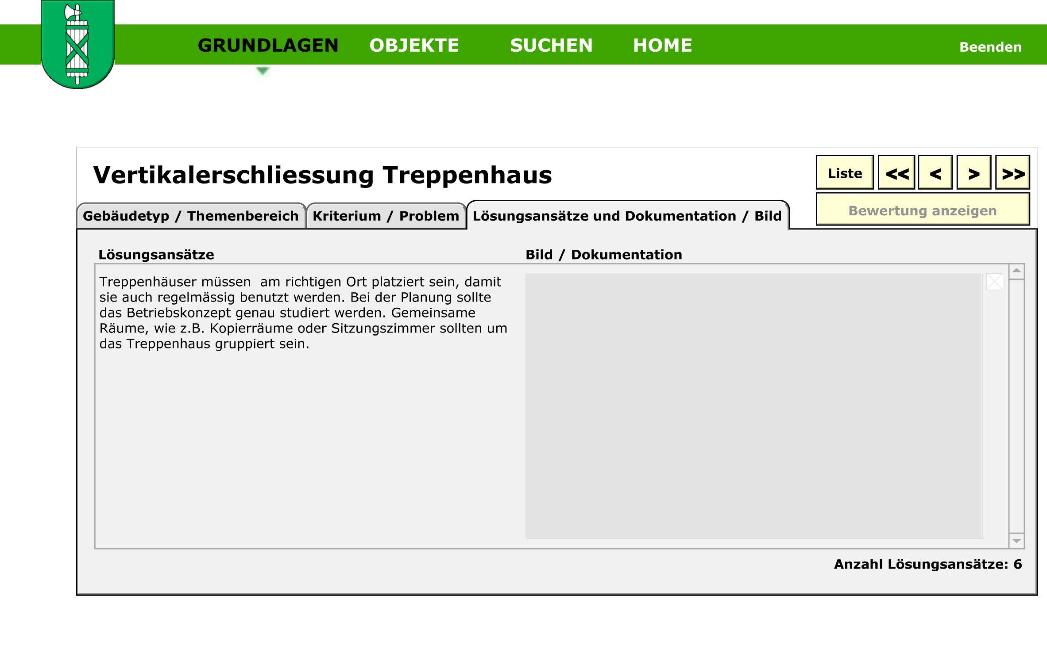
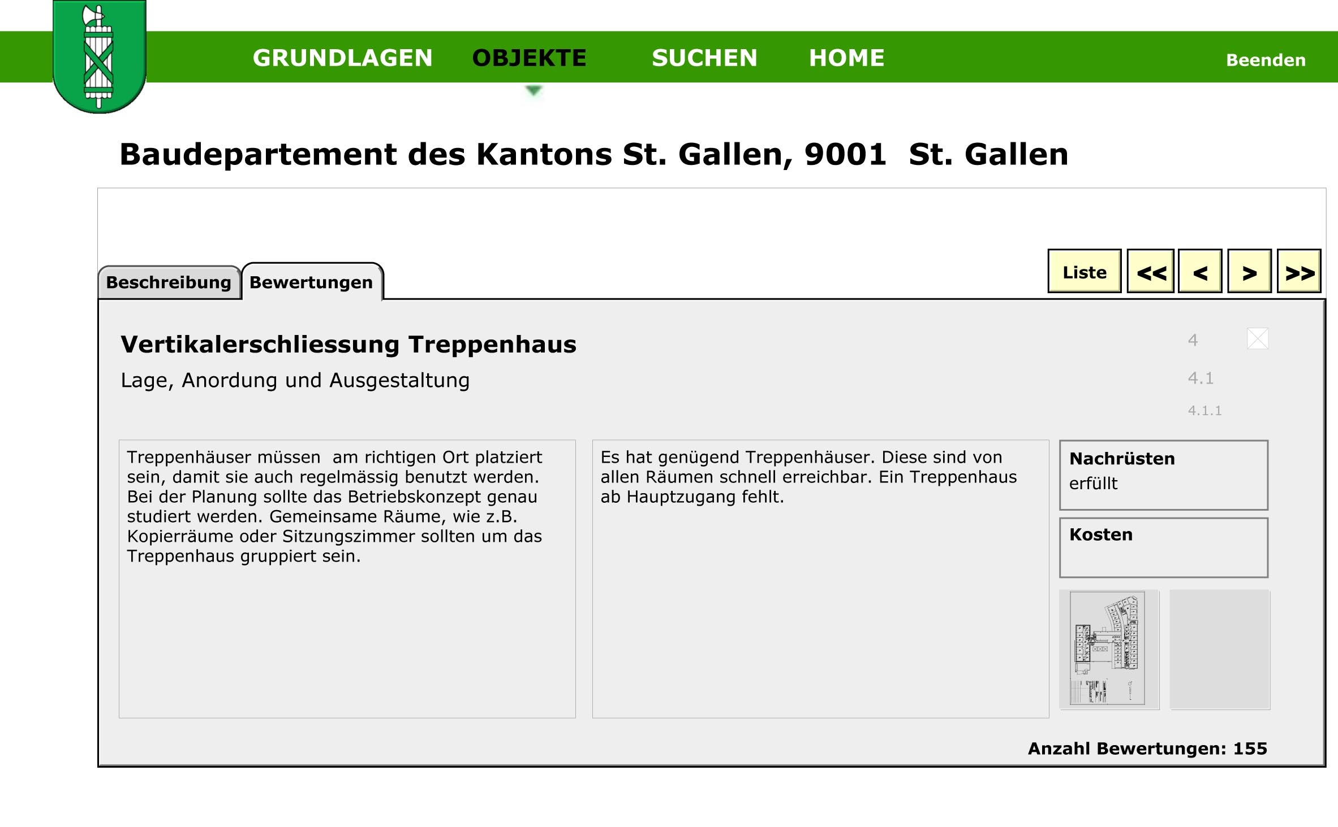

Zum Problem "Vertikalerschliessung Treppenhaus" gab es gesamthaft sechs allgemeine Lösungsansätze, welche auch am Objekt "Baudepartement" untersucht und bewertet wurden.

Das Treppenhaus übernimmt mehrere wichtige Aufgaben in einem Verwaltungsgebäude. Deshalb ist bei der Gestaltung auf mehrere Dinge zu achten: Grosszügigkeit, sowohl in den Grundrissmassen wie auch in den Türmassen. Ansprechende Materialisierung, Beachtung der akustischen Immissionen, Unterbindung von Geruchsimmissionen ...
Bewertung: Die Treppenhäuser im Hochhaus sind zu klein dimensioniert. Die Lift- bzw. Treppenpodeste sind viel zu eng. Der Materialeinsatz in den Treppenhäusern ist eher zurückhaltend (kein Repräsentationsbau). Die Immissionen müssten mit betrieblichen und baulichen Massnahmen noch eingedämmt werden.
Nachrüsten: nicht möglich
Kosten: -

Soweit möglich sollte Tageslicht ins Treppenhaus geführt werden. Falls dies nicht möglich ist, sollte eine dem Tageslicht nahe kommende Beleuchtung eingeplant werden.
Bewertung: Die Treppenhäuser haben alle Tageslicht.
Nachrüsten: erfüllt
Kosten: -

Bei der Planung sollte darauf geachtet werden, dass das Treppenhaus gut ausgeleuchtet ist, keine dunklen Ecken aufweist. Wenn immer möglich sollte das Treppenhaus durch einen Bewegungsmelder erleuchtet werden.
Bewertung: Die Treppenhäuser sind genügend ausgeleuchtet, z.T. mit Bewegungsmeldern.
Nachrüsten: erfüllt
Kosten: -

Das Treppenhaus sollte von mehreren Seiten einsehbar sein. Wünschbar ist auch ein Blick auf die Zwischenpodeste. Zu vermeiden sind geschlossene Treppenhäuser. Minimale Einsicht gewähren Glaseinschnitte in den Türen, optimal wären Glastüren.
Bewertung: Die Treppenhäuser sind alle geschlossen, es hat nur kleine Glasausschnitte in den Türen. Einsicht ist kaum möglich. Eine soziale Kontrolle besteht nicht.
Nachrüsten: erwünscht
Kosten: klein

Bei der Planung des Treppenhauses ist auf Ergonomie besonders zu achten, wie z.B. Stufenverhältnis, Handlaufhöhe, Türmasse ...
Bewertung: Auf Ergonomie ist nur bei den Stufenverhältnissen geachtet worden. Ein zweiter Handlauf für unterschiedliche Körpergrössen ist nicht vorhanden, dieser könnte nachgerüstet werden. Bei den Gebäudeübergängen sind die Türmasse zum Teil unter 2.00m. Dies ist bei den heutigen Körpergrössen zu niedrig.
Nachrüsten: erwünscht
Kosten: klein

3. Suchoption
Die Elektronische Datenbank hat auch eine Suchoptionsseite, auf welcher man in den Grundlagen nach Themen, Themenbereichen und Prioritäten sowie in den Objekten nach der Notwendigkeit des Nachrüstens suchen kann.

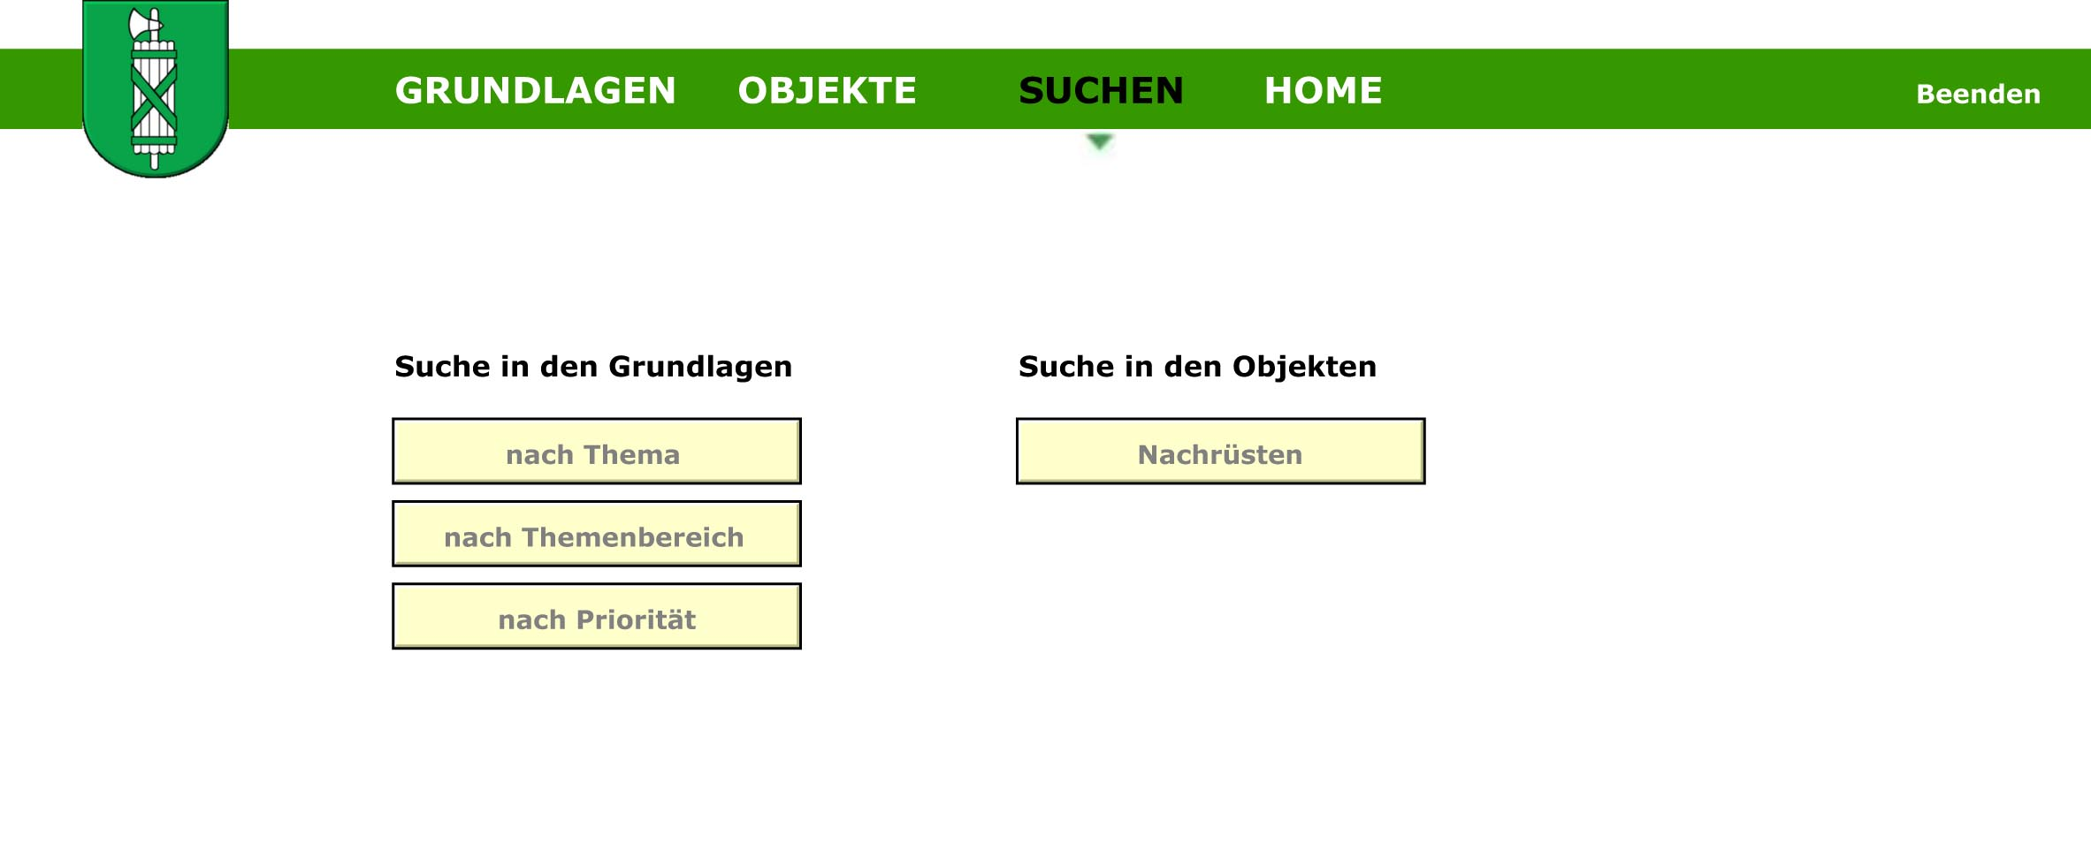

Sechs Beispiele
Weitere Beispiele aus der elektronischen Datenbank, die auch in anderen öffentlichen Gebäuden relevant sein können.

1. Büro / Möblierung
Themenbereich | 2 Gebäude  B Betrieb
Kriterium / Problem | Standard
Genderthema | Individuelle Bedürfnisse  Funktionalität  Wohlgefühl  Gesundheit  Soziale Gerechtigkeit (Hierarchie und Statusdenken)
Priorität | Frauen xxx  Männer xx

Lösungsansätze

1.1 Die Büromöblierung muss eine stimmige Gesamtatmosphäre aufweisen. Mit zusammen gewürfelten Teilen ist dies nur schwer zu erreichen. Zurückhaltung gegenüber Modeströmungen ist geboten.
Bewertung: Im Hochhaus sind die Büros sehr unterschiedlich möbliert, z.T. Möblierung der Vorgänger bzw. Zusammenstellungen aus verschiedenen Büros.
Nachrüsten: erwünscht
Kosten: mittel

1.2 Das Büromöbelprogramm sollte ein individuelles Ordnungssystem ermöglichen. Genügend Ablageflächen sind einzuplanen.
Bewertung: Das Ordnungssystem lässt sich nur minimal individuell ausgestalten, je nach Funktion der Angestellten braucht es mehr Ablagefläche/Staufläche.
Nachrüsten: erwünscht
Kosten: mittel

1.3 Zu achten ist auf Funktionalität beim Arbeitsablauf.
Bewertung: -

1.4 Das Büromöbelprogramm sollte an die verschiedenen Körpergrössen und -formen anpassbar sein (Ergonomie).
Bewertung: Die bestehenden Tische aus älteren Möbelprogrammen lassen sich nur umständlich verstellen. Bei den Bürostühlen besteht noch Nachholbedarf.
Nachrüsten: erwünscht
Kosten: klein

1.5 Das Büromöbelprogramm sollte in der Farbgebung zurückhaltend sein. Farbe soll nur gemäss durchdachtem Konzept eingesetzt werden. Dieses ist eventuell zusammen mit den MitarbeiterInnen zu ermitteln.
Bewertung: Im Hochhaus sind einige Büros farblich dominant eingerichtet (alte Büroprogramme).
Nachrüsten: erwünscht
Kosten: klein

1.6 Auf gute Beleuchtung ist zu achten; erforderlich sind eine ausgewogene Raumbeleuchtung sowie eine regulierbare Arbeitsplatzbeleuchtung.
Bewertung: -

2. "Kontakt"-Zonen / Korridore / Kombizonen
Themenbereich | 2 Gebäude  B Betrieb  D Soziales
Kriterium / Problem | Lage, Ausgestaltung und Ausstattung
Genderthema | Begegnungsstätte  Soziale Kontakte  Wohlgefühl  Sicherheit
Priorität | Frauen xxx  Männer xx

Lösungsansätze

2.1 Es braucht Zonen oder Nischen, in denen kurze Gespräche, Besprechungen stattfinden können. Ein zufälliges Treffen sollte möglich sein sowie ein zufälliges Dazukommen.
Bewertung: Im Hochhaus sind die Korridore zum Teil verstellt mit Kopiergeräten, Aktenvernichtungsgeräten und Postregalen. Man/frau kann nicht im Gang stehen bleiben, da dann die Verkehrsfläche zu eng wird für weitere Personen. Es gibt kaum Ausweichmöglichkeiten.
Nachrüsten: erwünscht
Kosten: mittel

2.2 Bei der Möblierung ist auf maximale Flexibilität zu achten (leichte kombinierbare Möblierung, keine ausgefallenen Formen ...). Die Minimalausstattung ist eine Sitzgelegenheit mit einem Tisch.
Bewertung: -

Die "Kontakt"-Zonen sollten direktes Tageslicht aufweisen. Falls dies nicht möglich ist, auf eine tageslichtähnliche Beleuchtung achten.
Bewertung: Die Teeküchen im Hochhaus könnten als Kombizonen benützt werden, aber es ist kein Tageslicht vorhanden.
Nachrüsten: erwünscht
Kosten: mittel

Die "Kontakt"-Zonen könnten mit Kopierräumen, Archiven, Bibliotheken, Teeküchen, Materialräumen kombiniert werden.
Bewertung: Im Neubau sind die Kopier- und andere Nebenräume etwas zu klein um als "Kontakt"-Zone nutzbar zu sein.
Nachrüsten: nicht nötig
Kosten: -

3. Korridore
Themenbereich | 2 Gebäude  B Betrieb
Kriterium / Problem | Ausstattung und Dimensionierung
Genderthema | Kurze Wege  Soziale Kontakte  Begegnungsstätte  Unterschiedliches Ordnungsempfinden  Wohlgefühl  Intimsphäre
Priorität | Frauen xx  Männer xx

Lösungsansätze
3.1 Korridore sollten nicht zu eng sein. Minimalmasse sind zu vermeiden (> 1.20m). Wenn möglich als Doppelnutzung (Kombizone) ausgestalten.
Bewertung: Im Hochhaus sind die Korridore zu eng.
Nachrüsten: nicht möglich
Kosten: mittel
3.2 Korridore dürfen nicht durch Mobiliar (wie z.B. Aktenvernichter, Kopierer, Archivschränke ...) verstellt werden.
Bewertung: Im Hochhaus werden die Korridore mit Aktenvernichtern, Kopierern und Archiven verstellt. Sie wirken eng und unordentlich.
Nachrüsten: erwünscht
Kosten: klein

4. Sitzungszimmer
Themenbereich | 2 Gebäude  A Orientierung  B Betrieb
Kriterium / Problem | Lage, Ausgestaltung, Möblierung
Genderthema | Wohlgefühl  Orientierung  Orientierung für Externe  Kurze Wege  Soziale Kontakte  Funktionalität
Priorität | Frauen xx  Männer xx

4.1 Sitzungszimmer sollten in der Nähe des Einganges oder der Vertikalerschliessung liegen (öffentlich).
Bewertung: Die Sitzungszimmer sind zum Teil weit vom Eingang entfernt. Auswärtige werden beim Eingang abgeholt und hingeführt (aus Sicherheitsgründen).
Nachrüsten: nicht nötig
Kosten: -

4.2 Ein Sitzungszimmer sollte Tageslicht haben. Belichtung ausschliesslich über ein Oblicht sollte vermieden werden.
Bewertung: Im Baudepartement gibt es einige Sitzungszimmer ohne Tageslicht und Aussicht.
Nachrüsten: nicht möglich
Kosten: -

4.3 Sitzungszimmer müssen vor direkter Sonneneinstrahlung geschützt werden. Ein Blendschutz muss eingeplant werden.
Bewertung: Die Sitzungszimmer sind nicht der direkten Sonneneinstrahlung ausgesetzt.
Nachrüsten: erfüllt
Kosten: -

4.4 Ein Sitzungszimmer sollte auch für interne kurze Gespräche, Teamsitzungen kurzfristig benutzt werden können. Dafür braucht es organisatorische Massnahmen (Besetzt-Tafel mit Zeitangabe, Outlook ...).
Bewertung: Die Sitzungszimmer werden per Outlook reserviert. Meist mit grosszügiger Zeitangabe, auch werden sie oft bei Wegfall des Termins nicht freigegeben. Die Organisationsform sollte überprüft werden.
Nachrüsten: erwünscht
Kosten: neutral

4.5 Einsicht in ein Sitzungszimmer sollte möglich sein (z.B. mit einem Glasausschnitt in der Türe), bei Bedarf aber auch verhindert werden können (sekundäre Massnahmen).
Bewertung: Die Türen der Sitzungszimmer sind nicht einsehbar. Im Eckhaus gibt es Ausnahmen. Auch hier sieht man nur, ob Licht im Raum ist.
Nachrüsten: erwünscht
Kosten: klein

4.6 Die Tische im Sitzungszimmer sollten nicht zu viel Raum benötigen. Es braucht genügend Raum hinter den Sitzgelegenheiten. Die Raumgrösse sollte sich an die Personenzahl anpassen lassen (Zwischenwände).
Bewertung: Es gibt nur ein vergrösserbares Sitzungszimmer im Erdgeschoss. Zum Teil sind die bestehenden Sitzungszimmer etwas eng. Die Möblierung unterstreicht diese Enge.
Nachrüsten: erwünscht
Kosten: klein

4.7 Bei der Wahl der Sitzgelegenheiten darauf achten, dass sie für verschiedene Körpergrössen und -formen geeignet sind.
Bewertung: -

4.8 Die Sitzgelegenheiten sollten leicht sein, und nicht zu breit, damit zwischen den Personen noch ein Zwischenraum möglich ist.
Bewertung: Hier besteht in einigen Sitzungszimmern Nachholbedarf. Sehr breite oder sehr enge Stühle sind für einige Körpergrössen ungeeignet.
Nachrüsten: erwünscht
Kosten: klein

4.9 Die Möblierung sollte viel Flexibilität zulassen (kleine/grosse Gruppe, Ablageflächen, Flipcharts, Beamer, Hellraumprojektor ...)
Bewertung: Hier besteht in einigen Sitzungszimmern Nachholbedarf. Meist nur ein Tisch im Raum, welcher nicht unterteilbar ist. Zum Teil fehlende Infrastruktur.
Nachrüsten: erwünscht
Kosten: klein

5. Vertikalerschliessung / Lift
Themenbereich | 1 Erschliessung  2 Gebäude  B Betrieb  C Sicherheit  D Soziales
Kriterium / Problem | Ausgestaltung und Dimensionierung Lift
Genderthema | Kurze Wege  Soziale Kontakte  Begegnungsstätte  Intimsphäre  Sicherheit
Priorität | Frauen xxx  Männer xx

5.1 Lifte müssen bei mehrgeschossigen Gebäuden eingeplant werden (für Transporte, Behinderte).
Bewertung: -

5.2 Die Liftkabine sollte keine grosse Tiefe aufweisen und längsseitig verlassen werden. Auf eine grosszügige Türbreite sollte geachtet werden. Zu bevorzugen sind Glastüren.
Bewertung: -

5.3 Es gibt keine Minimalmasse für Lifte. Körperkontakte sowohl beim Ein- und Aussteigen, wie auch in der Liftkabine, sind unerwünscht (Dimensionierung, Ausweichmöglichkeit).
Bewertung: Die Liftkabinen sind fast im gesamten Gebäude eher von minimaler Grösse. Glastüren sind keine vorhanden.
Nachrüsten: nicht möglich
Kosten: -

5.4 Vor dem Lift sollte sich eine grössere Plattform befinden, wo mehrere Personen Platz haben um auf den Lift zu warten bzw. herauskommenden Personen auszuweichen. Diese Vorplätze sind wichtige Begegnungsstätten und sollten als solche ausformuliert werden.
Bewertung: Im Hochhaus sind die Plattformen vor dem Lift zu eng.
Nachrüsten: nicht möglich
Kosten: -

6. WC-Anlagen allgemein
Themenbereich | 2 Gebäude  A Orientierung  B Betrieb  C Sicherheit
Kriterium / Problem | Anzahl und Anordnung der WC-Anlagen
Genderthema | Unterschiedliche Benützungsdauer und –frequenz Männer/Frauen  Gleichberechtigung  Geschlechtertrennung  Intimsphäre  Kurze Wege  Orientierung für Externe
Priorität | Frauen xxx  Männer x

6.1 Es ist darauf zu achten, dass es genügend WC-Anlagen für beide Geschlechter gibt. Da Frauen sich sowohl länger auf dem WC aufhalten und dies auch öfter aufsuchen, sollte dieser Faktor bei der Planung berücksichtigt werden (Verhältnis Männer : Frauen = 1 : 2).
Bewertung: Im Baudepartement arbeiten wesentlich mehr Männer als Frauen. Es hat genügend WC- Anlagen.
Nachrüsten: erfüllt
Kosten: -

6.2 In der Nähe von durch BesucherInnen frequentierten Räumen (Sitzungszimmer, Mensa, Cafeteria) sollten sich WC's befinden. Die WC's sollten für Externe ohne Fragen erreichbar sein. Ein Verweis zu ihrer Lage mit einem hohen Auffindungsgrad ist nötig. Wenn immer möglich sind WC's an eine öffentliche Zone anzugliedern.
Bewertung: Vor einer Sitzung oder beim Besuch der Cafeteria möchte man/frau das WC besuchen. Wegen der Sicherheitsmassnahmen kann der Gast sich im Gebäude nicht frei bewegen. Gäste finden nicht ohne Nachfragen zum WC.
Nachrüsten: zwingend
Kosten: klein

6.3 Die Intimität muss jederzeit gewahrt werden.
Bewertung: Im Hochhaus braucht es z.T. eine betriebliche Regelung, damit die WC-Anlage nur von einer Person benutzt werden kann. Die niederschwellige Lösung mit dem eingeschalteten Licht als Zeichen des Besetztseins ist nur für InsiderInnen klar. Ein innen angebrachtes Drehschloss ist effektiver. Die Intimität ist in gemeinsam genutzten Anlagen mit gemeinsamen Vorraum und nur geschlechter-getrennten Kabinen nicht möglich. Da der Vorraum auch zum Zähneputzen benutzt wird, sollte eine individuelle Benutzung des Raumes möglich sein.
Nachrüsten: erwünscht
Kosten: klein

6.4 Da es sowohl männliche wie auch weibliche Gehbehinderte gibt, sollten die rollstuhlgängigen WC's jeweils in einem geschlechtergetrennten WC eingeplant werden.
Bewertung: Es gibt in jedem Gebäudeteil ein rollstuhlgängiges WC. Da kaum gehbehinderte Auswärtige das Gebäude besuchen bzw. kein Gehbehinderter im BD arbeitet, genügt diese Anzahl. Die Tür zum WC im Altbau ist etwas schmal (Minimalmass).
Nachrüsten: nicht nötig
Kosten: -

6.5 Falls es kein geschlechtergetrenntes rollstuhlgängiges WC gibt, ist dieses auch als Unisex-WC für andere benutzbar (kurze Wege) zu halten.
Bewertung: Es gibt zwei rollstuhlgängige WC's, welche auch als Unisex-WC benutzt werden könnten (Beschriftung). (Dies wurde bereits geändert).
Nachrüsten: erwünscht
Kosten: -

6.6 Für alle BenutzerInnen sollten sich die WC-Anlagen in vergleichbarer Entfernung befinden (Gleichberechtigung).
Bewertung: Im Baudepartement sind genügend WC-Anlagen in annehmbarer Nähe vorhanden. Die Distanz ist für beide Geschlechter gleich.
Nachrüsten: erfüllt

6.7 Die WC-Anlagen sollten ausgeglichen über alle Geschosse und Grundrisse verteilt sein.
Bewertung: Die WC-Anlagen sind ausgeglichen über alle Geschosse und Grundrisse verteilt. Im Hochhaus werden sie zum Teil von beiden Geschlechtern gemeinsam genutzt oder alternierend pro Stockwerk einem Geschlecht zugeordnet. Die Distanz ist zumutbar.
Nachrüsten: erfüllt

6.8 Bereits bei der Planung von öff. Gebäuden sollten Minimalmasse vermieden werden. Dies ist für Benutzerinnen und Benutzer unangenehm (Enge).
Bewertung: -

Bei der Planung ist auf eine leistungsstarke Lüftung zu achten.
Bewertung: -

Rückblick / Schlussbetrachtung

Das Team kann auf eine intensive Zeit der Auseinandersetzung mit dem Thema "Gendergerechtes Bauen" zurückblicken. Der Versuch, ein Arbeitsinstrument in Form einer elektronischen Datenbank zu entwickeln, ist in einem ersten Schritt gelungen. Dieses kann verdichtet und ausgebaut werden und ist eine Grundlage, um weitere zukünftige Aufgaben anzugehen. Durch die unterschiedliche Zusammensetzung der Arbeitsgruppe wurden bereits innerhalb dieser verschiedene Ansichten intensiv diskutiert und bewertet. Die Aussagen sind nicht abschliessend und widerspiegeln nur die Erkenntnisse des Teams bis Ende 2005. Mit einem grösseren Beteiligtenkreis könnten die Aussagen noch verdichtet bzw. angepasst oder sogar korrigiert werden. Das Team erhebt nicht den Anspruch der absoluten Richtigkeit seiner in der Datenbank ausgeführten Aussagen. Erwünscht ist auch eine vertiefte Diskussion in Fach- bzw. Laienkreisen um das Thema "Gendergerechtes Bauen" in Zukunft breiter abzustützen.

Mögliche weitere Ziele:
- Ein Ausbau des Kriterienkatalogs für gendergerechtes Bauen durch Analyse von weiteren Gebäudetypen
- Verifizierung der Aussagen durch Befragung einer aussagekräftigen Anzahl von Benutzerinnen und Benutzern inkl. Korrektur der Bewertungen in der elektronischen Datenbank
- Weiterentwicklung des Tools
- Aufbau eines Kompetenzzentrums mit einer oder mehreren Fachpersonen
- Integration von geschlechtssensiblen Perspektiven in Bau- und Planungsvorhaben
- Öffentlichkeitsarbeit
- Sensibilisierung von Verwaltung und Fachwelt

Das Projekt wurde mit der Präsentation beim Anlass 3LänderGender in Bregenz am 13. Januar 2006 abgeschlossen. Voraussichtlich wird das Baudepartement in nächster Zeit die Arbeit daran nicht wieder aufnehmen.

Leitsatz der Arbeitsgruppe bei der Aufgabenstellung "Kriterienkatalog für gendergerechtes Bauen"
Weitere Informationen dazu unter: http://www.interreg.at
Zita Küng; Equality – Agentur für Gender-Mainstreaming, Zürich
Projektteam intern: Stefan Knobel, dipl. Architekt HTL/NDS, Stv. Kantonsbaumeister, Co-Projektleitung Marcel John, dipl. Ingenieur ETH/SIA, Stv. Kantonsingenieur Alex Keller, lic.Iur., Stv. Leiter Rechtsabteilung Franziska Schmitt, lic.Iur, Mitarbeiterin Rechtsabteilung extern: Doris Königer, dipl. Architektin ETH/SIA, St. Gallen, Co-Projektleitung / Projektbearbeitung Vreni Gross-Rindlisbacher, Gross Architektur AG, St. Gallen
Doppelautobahnraststätte, Kriessern Kanton St. Gallen, Erbauungsjahr 1969: keine Verpflegungsmöglichkeit ausser einer mobilen Verkaufstätte, ein Ruheort für Weitreisende, Familien mit Kindern. Vermehrte Nutzung in den Nachtstunden. Parkraum für 4-6 Lastwagen und 11 Personenwagen.
Priorität: 0 (neutral) x (wünschbar) xx (nötig) xxx (sehr wichtig) Kosten: 0 (neutral) 1 (klein) 2 (mittel) 3 (hoch)
? Baudaten: "Eckhaus": Baujahr 1904, Baumeister CL. Grizetti; Umbau und Renovation 1999, Hubert Bischoff, dipl. Architekt BSA, St. Margrethen "Sanitas Gebäude": Baujahr 1960, Stäheli & Frehner, Architekten, St. Gallen; Umbau und Renovation 1999, Hubert Bischoff, dipl. Architekt BSA, St. Margrethen "Hochhaus": Baujahr 1966-68, Willi Schuchter mit Glaus & Stadlin, St. Gallen; Renovation Fassade inkl. Umbau Sockel 2000; Jörg + Peter Quarella, Architekten BSA, St. Gallen
Sara Hämmerli; sportima GmbH; Vadianstrasse 24, 9000 St. Gallen; http://www.sportima.ch
nach Alphabet geordnet, nicht abschliessend
Die Datenbank kann in einer Demoversion vom Netz heruntergeladen werden unter: http://www.hochbau.sg.ch/home/gender.html
10 Sitzungen à je 3-4 Stunden
Aus dem St. Galler Tagblatt vom 6.12.2006: "Bauen für Frauen und Männer, Projekt zu geschlechtergerechtem Bauen in öffentlichen Verwaltungen" von Petra Mühlhäuser

